- INTRODUCTION

Très tôt, dès le début du 20ème siècle, les scientifiques se sont intéressés à la commande à distance. Tout d'abord, c'est dans la marine française que l'on a utilisé cette technologie pour un navire-cible télécommandé par radio.
En effet, la commande à distance évolue tous les jours avec les techniques. Elle peut être mise en œuvre par un signal lumineux, un courant électrique ou par une onde. Ce sont ses trois principales techniques qui sont les plus utilisées dans la commande à distance des processus. Toutefois, nous ne nous attarderons que sur la commande par infrarouge qui fait l'objet de notre étude.
  - L’INFRAROUGE

    - Principe
Le rayonnement infrarouge (IR) est un rayonnement électromagnétique d'une longueur d'onde supérieure à celle de la lumière visible. L'émission d'un signal est réalisée à l'aide d'une diode infrarouge, petit composant électronique qui transforme un signal électrique en un signal lumineux. La réception est assurée par une cellule infrarouge.
Les télécommandes des téléviseurs et autres équipements audiovisuels utilisent cette technique depuis des décennies. Elle est très bien adaptée à cet usage, car les vitesses nécessaires sont réduites et le volume d'informations à transmettre est limité à quelques caractères pour chaque commande. De plus, cette communication est unidirectionnelle (de la télécommande vers le récepteur).
Enfin, l'infrarouge présente l'avantage par rapport aux radiofréquences de ne pas interférer avec les autres signaux électromagnétiques comme les signaux de télévision.
    - Conditions d’installation

L'infrarouge est une technique fiable et bon marché. Un système de transmission se compose d'un émetteur et d'un ou plusieurs récepteurs intégrés ou installés à proximité des équipements à commander. Différents ordres de commande peuvent être émis par un même émetteur vers un ou plusieurs récepteurs grâce à un codage des signaux.
L'installation de ces dispositifs doit tenir compte des caractéristiques spécifiques au rayonnement infrarouge :
- Il ne traverse pas les cloisons. L'émetteur et le récepteur doivent donc se trouver dans la même pièce .
- Il est relativement directionnel. Il est donc préférable que l'émetteur et le récepteur soient en vue directe. Aucun obstacle ne doit figurer sur le trajet. Avec les télécommandes mobiles, il faut viser le récepteur pour ne pas avoir d'erreur de transmission de l'ordre .

- La portée est limitée à quelques mètres .
- Il possède une bonne immunité et ne crée pas de perturbations. Le signal peut cependant être perturbé par les tubes fluorescents et les lampes fluo-compactes « à économie d'énergie» ou une lumière trop vive. L'émetteur n'a pas besoin d'être raccordé au réseau 230 V. Du fait de sa faible consommation électrique, une alimentation par piles est suffisante.
Grâce à cette autonomie, il offre une très grande flexibilité d'installation :
- L'émetteur peut être fixe (sur une cloison) ou mobile ;
- Son installation dans des locaux humides, à proximité d'une baignoire ou d'un bac à douche, est possible .
- Il est bien adapté à la rénovation de bâtiments existants ou aux locaux dont les réaménagements sont fréquents (cloisons mobiles, etc.). L'installation reste évolutive : l'intégration d'un émetteur supplémentaire ne pose pas de problème (il suffit d'ajouter un récepteur à l'appareil à commander).

    - Application
La technologie infrarouge est principalement destinée à des applications de commande à distance et de détection. Elle est très utile pour piloter les équipements domestiques et en améliorer le confort d'utilisation en assurant la commande :
- De l'éclairage (allumage/extinction, variation, etc.).
- De volets roulants, de portails, de portes de garage (ouverture/fermeture).
- De thermostats ou de gestionnaires d'énergie.
- De centrale d’alarme.
- D’automatismes.
- D’équipements audiovisuels.
Autre domaine d'application de l'infrarouge : les détecteurs passifs. Une source de chaleur, la lumière, les humains et les animaux à sang chaud sont des émetteurs de rayonnement (chaleur) à des fréquences voisines de l'infrarouge. Ces éléments « perturbateurs» peuvent donc être détectés par une cellule infrarouge. Cette caractéristique permet de concevoir divers capteurs pour assurer une détection de présence ou de chaleur. Les détecteurs passifs sont utilisés, par exemple, pour l'allumage automatique de l'éclairage (en remplacement de l'interrupteur), la détection de passage (barrière infrarouge), la détection d'intrusion, la détection d'incendie.
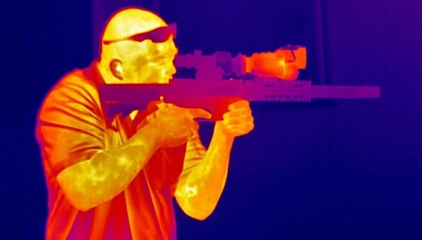
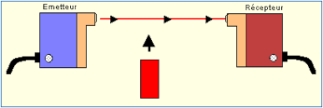

Figure1.1 : détection de chaleur
Figure1.2 : barrière infrarouge
  - L’EMETTEUR (LA TELECOMMANDE A INFRAROUGE)

- Présentation
La télécommande est un dispositif, généralement de taille réduite, servant à en manipuler un autre à distance, via un, par infrarouge ou ondes radio. Les télécommandes servent à interagir avec des jouets, des appareils audiovisuels comme une télévision ou une chaîne Hi-fi, un moteur de porte de garage ou de portail, un éclairage, l'ouverture des portières d'une voiture, des appareils de topographie, des engins de levage ou de travaux public, etc.
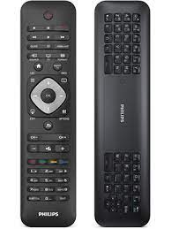
Figure1.3 : Présentation d'une télécommande PHILIPS

- Fonctionnement
L'infrarouge « fabriqué » est émis par une diode infrarouge, petit composant électronique acceptant une tension d'alimentation de 1,5 V à ses bornes, transforme un signal électrique en une lumière ayant un spectre de longueur d'onde invisible à l'œil nu et se situant en dessous du rouge, dit infrarouge. Il est cependant possible de capter cette lumière grâce à un appareil photo numérique car leurs capteurs y sont sensibles. Cela peut permettre de facilement tester le fonctionnement d'une télécommande. Ce système est devenu courant à notre époque, servant à donner l'ordre à un automatisme de porte de garage ou de voiture, utilisé pour les télécommandes de TV ou encore pour véhiculer un son dans les casques infrarouges. L'inconvénient de l'infrarouge est sa propagation : si en intérieur le rayon peut se réfléchir sur les murs, en extérieur il faut viser le récepteur pour ne pas avoir d'erreur de transmission de l'ordre. Bien que modulé autour de 30KHz, celui-ci est perturbé par les néons, les lampes à économie d'énergie ou les rayons du soleil, et ne fonctionne que sur quelques mètres. Aucun obstacle ne doit figurer alors sur le trajet.

  - LE RECEPTEUR INFRAROUGE
Le récepteur infrarouge doit être en mesure de faire la différence entre la lumière infrarouge qui est omniprésente dans l'environnement et celle émise par l'émetteur. C'est un circuit électronique capable défaire une telle distinction. La lumière infrarouge qu'il détecte est particulière : elle doit être pulsée à une fréquence compatible à celle du récepteur. Il existe sur le marché une large gamme de récepteur infrarouge. Chaque variante est caractérisée par sa fréquence de réception. La plupart des télécommandes émette avec une fréquence de porteuse entre 30 et 40 KHz. L'un des récepteurs infrarouges que l'on trouve sur le marché est le récepteur de type TSOP1736.
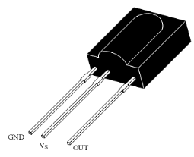

Figure1.3 : Récepteur infrarouge de type TSOP1736

Le récepteur se charge du filtrage, de l'amplification et de la démodulation du signal, et fournit un signal série TTL (0-5V) sur une broche. Le récepteur TSOP1736 dispose de 3 broches :
- Vs pour l'alimentation 5V, 5 ma
- GND pour la masse
- OUT pour les données
Figure1.5 : Les différent type de récepteur TSOP
TYPE | Fo
TSOP1730 | 30 KHZ
TSOP1736 | 36 KHZ
TSOP1738 | 38 KHZ
TSOP1756 | 56 KHZ
TSOP1733 | 33 KHZ
TSOP1737 | 36.7 KHZ
TSOP1740 | 40 KHZ
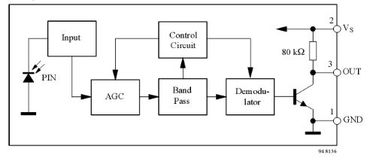
Le schéma bloc d'un récepteur est représenté ci- dessous
Figure1.4 : Schéma bloc d'un récepteur infrarouge de TSOP1736

  - LE CODE RC5
Le standard de transmission de données infrarouge développé par Philips très répandu en Europe est connu sous le nom de code RC5.
- Contraintes de l'émission infrarouge
Les télécommandes à infrarouges doivent pouvoir fonctionner parfaitement dans un milieu perturbé par des fréquences voisines de leurs domaines d'émission. Le chauffage, l'éclairage, les humains et autres animaux à sang chaud sont des émetteurs de chaleurs perturbants. Pour atteindre une immunité suffisante aux rayonnements environnants et assurer le fonctionnement à distance, les ondes lumineuses infrarouges sont en général modulées à une fréquence située entre 30 et 40 KHz lors des transmissions de trames et/ou bits d'information.

- Organisation du code RC5
- Limites
Le code RC5 peut générer 2048 commandes différentes. Ces commandes sont organisées en 32 groupes adressables de 64 commandes chacun. Nous pouvons donc attribuer une adresse individuelle à chaque appareil, sans se soucier des influences de réglage d'un appareil sur l'autre.

- Constitution des mots de données du code RC5
La trame au format RC5 se compose d'un mot de données de 14 bits. Sa construction est la suivante :
- 2 bits de départ.
- 1 bit de basculement.
- 5 bits d'adressage du système.
- 6 bits d’instruction.

Les 2 bits de départ sont utiles pour ajuster le niveau de la commande automatique du gain AGC dans le circuit intégré de réception.
Le bit de basculement indique une nouvelle transmission de données.
Sa valeur change à chaque nouvelle activation d'une touche afin de distinguer une nouvelle pression d'une pression continue sur la même touche.
Les 5 bits suivants déterminent l'adresse de l'appareil devant réagir à la commande.
Nous avons donc 25 = 32 groupes d'adressage.
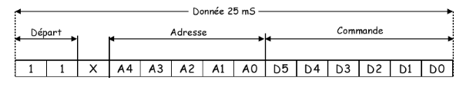
Figure1.6 : Trame au format RC5

L'instruction destinée à l'appareil est codée dans les 6 derniers bits.
Nous avons donc 26 = 64 instructions.

- Détail d’un bit
Les bits du code RC5 sont codées en biphasé ( codage Manchester), c'est à-dire qu'un bit est composé de 2 demi-bits alternés. La combinaison bas/haut caractérise un bit positionné à 1 et la combinaison haut/bas un bit remis à 0.
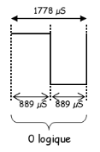
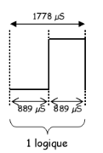
Figure1.7 : Les bits1 et 0 selon le codage Manchester

- Détail d'une trame

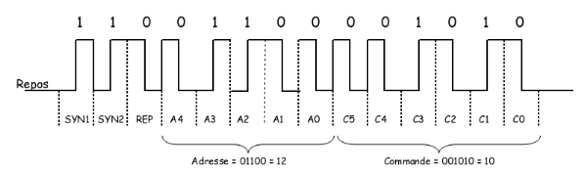
Figure1.8 : Exemple de trame

Chaque bit a une longueur de 1,778 ms, donc une trame RC5 dure en tout 14 x 1,778 = 24,892 ms (24,889 ms réellement sur les documentations dues aux erreurs d'arrondissement par excès).
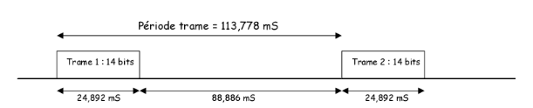
- Enchaînement des trames
Figure1.8 : Enchainement des trames

La périodicité des messages (ou trame) à été choisie comme tel : c'est un multiple de la durée d'un bit soit, 64 x 1,778 = 113,778 ms. La trame suivante ne sera émise que 88,886 ms après la fin de la précédente.

- Modulation infrarouge

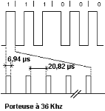

Figure1.9 : modulation Infrarouge

Pour un bilan énergétique adapté à l'utilisation de piles, le rapport cyclique des Impulsions de la modulation est relativement faible.

En faisant le produit de 36 KHz et 4 nous obtenons une fréquence de 144 KHz ce qui correspond à une période de : 1 / (36 x 4) = 6,94 us.

- Organisation du code NOC

Le protocole NEC a été développé par l’entreprise japonaise NEC (aujourd’hui Renesas) et a été adopté par les principaux fabricants japonais d’électronique grand public.

Dans le protocole NEC, chaque fabricant se voit attribuer un code unique qui est contenu dans la commande transmise, ce qui évite la possibilité de faux déclenchements par d’autres combinés distants.

- Caractéristiques

- Adresse de 8 bits (mode étendu disponible, doublant la taille de l’adresse)
- Commande de 8 bits
- L’adresse et la commande sont transmises deux fois pour plus de fiabilité.
- Modulation de la distance d’impulsion.
- Fréquence porteuse de 38 kHz.
- Temps de bit de 1,125 ms ou 2,25 ms.

- Modulation

Le protocole NEC utilise le codage par distance d’impulsions (Pulse Distance Encoding). Chaque impulsion est une salve de porteuse de 38 kHz d’une longueur de 560 µs (soit environ 21 cycles).
- Un « 1 » logique prend 2,25 ms pour être transmis.
- Un « 0 » logique n’en représente que la moitié, soit 1,125 ms.

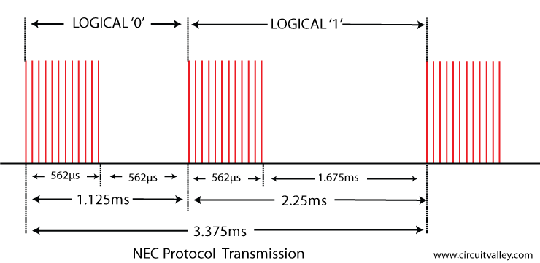
- Protocole
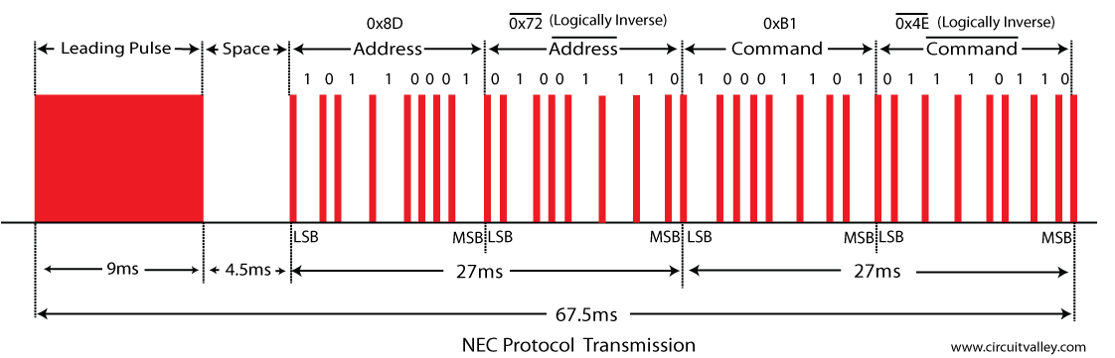
L’image ci-dessous montre un train d’impulsions typique du protocole NEC :

Cette trame est constituée ainsi :
- Un code de démarrage, composé d’une impulsion de 9 ms suivie d’une pause de 4,5 ms
(cette longue impulsion permettait aux anciens récepteurs IR de régler leur gain)
- Les octets d’adresse et de commande dont les bits sont codé par distance d’impulsion

.
Chaque octet (l’adresse et la commande) est transmis deux fois (on parle de redondance) : une fois « normalement », et une fois avec tous les bits inversés.
(cette technique permet d’augmenter la fiabilité de la transmission)

